第四章 差量或離散量數 (Measures of Dispersion)

壹、本單元的目標
- 說明差量（離散量數）的目的，以及這些量數所傳達的訊息。
- 計算及說明Index of Qualitative Variation （IQV），全距（Range）、四分位差（Interquartile Range）、標準差（Standard Deviation）、以及變異量（Variance）。
- 說明如何選擇適當的差量，以及解釋這些量數的意義。
- 描述及解釋標準差的數學特性。

貳、各種差量
上章所提之算術平均數、中位數、或眾數等，是描述資料之中心或代表性之統計。配合這類統計對資料之描述，我們有另一種統計來描述資料整體之異質性或是變化、變異的程度，這種描述統計即稱之為差量或離散量數。通常是差量愈大時，資料所呈現的異質性或變異程度愈大。兩個樣本的分配可能有同樣的集中量數，但卻有不同的差量。

一、The Index of Qualitative Variation (IQV)
當變數是以名目尺度測量時(nominal variable)，我們可用Index of Qualitative Variation (IQV)來表示差量。IQV自然也可用在任何次數分配以分組形式呈現的資料上。

IQV的公式是 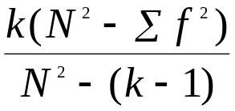，其中
k 是類別或組數
N 是樣本數
Σf²是將各類別次數之平方加起來之總和。

IQV基本上是實際觀察到之變異量和依資料可能有之最大變異量之間的比值，其數值是介於0與1中間。當IQV＝0時，資料之同質性最高或變化最小，一定是所有個案都集中在一個類別中。而IQV＝1時，是全部個案平均的分配在各類別時。

二、Range (R) 與 Interquartile Range (Q)
當變數是Ordinal 或Interval-Ratio 的測量尺度時，我們可用全距 (Range)或四分位差(Interquartile Range)來表示資料之變異量。
Range (R) 之計算十分簡單，即資料中之最大數減去最小數。因此，全距就是表示資料分配中最大數與最小數間的距離。但我們知道，最大數或最小數常有可能是極端之數值，且這類的個案可能很少，因此有時最好是以四分位差(Q)來表示差量。
所謂四分位差即將資料依數值大小排列後，找出第一個四分位數及第三個四分位數之數值後（第一個四分位數之數值，表示資料中有25%之件數之數值低於此數值，而第三個四分位數，是有75%之件數低於此數值），計算出兩個四分位之差距。

25% 25% 25% 25%

Low Q1 Q2 Q3 High
Score （中位數） Score

Q = Q3 – Q1

即 Q＝Q3－Q1 （亦有人將Q定義為Q3－Q1之差距除以2）。所以，四分位差就是兩個四分位差間的距離。

三、標準差及變異量(The Standard Deviation 及The Variance)
Range 或Interquartile Range雖然簡單明瞭，但是有一很大缺點，就兩種差量都只用到資料兩個數值來表示資料的變異程度，而未能利用所有的資料，來呈現所有分數間的變化情況，也沒有告訴我們資料中之平均變化或代表性之變化程度為何。

一個好的差量，最好能
1、用所有之資料；
2、描述資料中各數值和中心值間之平均變化或差異程度 (deviation)；
3、當資料中的數值分配變化程度或異質性程度大時，則測量差異的數值也越大。

要符合以上的要求，我們可以將資料中每個數值與平均數相減，也就是計算
Σ(X_{i}－)。這種差距叫做deviations。如果資料的異質性大，則差距的數值也會愈大。雖然，此差距符合以上的要求，但由於這種差距的總和為零，因此我們要設法以此種差距為基礎來設計差量的統計（你是否記得Σ(X_{i}－)＝0 ？ 你是否記得
Σ(X_{i}－)^{２}是minimum ？）。

我們可以取各數值與平均數差距的絕對值，然後求其總和後，再將總和除以資料的件數。也就是計算Σ∣X_{i}－∣，然後除以N（次數），即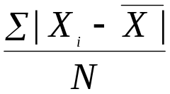。這種方法得出的差量叫做平均差 (average deviation) 或AD。。不過，統計上很少利用此種差量。

另一種作法是先得到各差距的平方，然後將所有的平方加起來，再除以資料的件數。以此方法得到的差量叫變異量（variance）。當我們是計算母群體的變異量時，其公式是
σ^{２}＝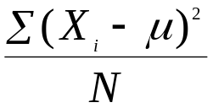

如果是計算樣本的變異量時，則公式為
s^{２}＝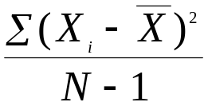

另一個與變異量有關的差量是標準差（standard deviation），其計算方法就是取變異量的平方根。因此，母群體之標準差的公式是
σ＝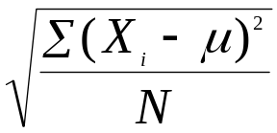，μ是母群體的平均數。
樣本的標準差，則是以
s＝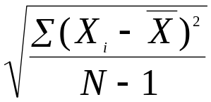
來求得。由樣本數據求得之Standard deviation，我們是以小寫s來代表，母群體之標準差我們以σ來代表。由公式可知，以標準差來表示的差量，能夠符合上述三個要求，因此是一很重要之描述變項變異性程度統計。（又通常s≒Range/4，為什麼？）

標準差的意義有三個：
- 最重要的意義是與常態曲線（normal curve）有關。這個意義會在下個單元做專門討論。
- 我們可以將標準差看成是變異性的指標，當其數值大時，則資料的變異程度就大。就標準差的公式來看，標準差最小的數值，亦即下限為何？上限又為何？有上限嗎？
- 我們可以用標準差來比較不同群體之分配的變異程度。例如，我們比較兩個樣本的同一個變項如家庭收入時，若此變項在兩個不同樣本的平均數相同，但標準差相當不同，則我們可以清楚的看出兩個樣本在此變項上的變異程度不同。

＊補充說明：
Coefficient of Variation（變異係數）(CRV)
CRV＝(S／)×100
為了能比較兩個S，我們常算出S是之多少百分比。因此，
當 S＝10， =1000，CRV＝1
S＝10， =100 ，CRV＝10 時，
第一個樣本之相對變異性（以為標準）只有第二個樣本之1/10。

